**План работы детского объединения «Экологический отряд «Белый лебедь».**

Дата: 15.05.2020 года;

Время по расписанию: пятница – 4гр. - 15.40-16.20; 16.30-17.10

|  |  |
| --- | --- |
| **Тема занятия** | **Рисунок** «Ирисы». |
| **Содержание занятия:** | **Задание:** Нужно нарисовать **рисунок цветков** «Ирисов». |
| Посмотреть и выбратьрисунок можно посмотреть тут: [https://yandex.ru/images/search?from=tabbar&text=нарисовать%20рисунок%20цветков%20«Ирисов»](https://yandex.ru/images/search?from=tabbar&text=нарисовать%20рисунок%20цветков%20).  Виды: https://yandex.ru/images/search?from=tabbar&text=виды%20ирисов%20фото%20и%20названия. |
| На этом занятиивы сможете**научиться рисовать** рисунок цветов Ирисов.  1.Нужно на рисовать эскиз цветка пошагово. 2. Потом раскрасить и дополнить рисунок.  Городской пейзаж немыслим без цветочных клумб. Доказано, что созерцание растений оказывает на наше душевное благосостояние и психику самое положительное воздействие. Именно поэтому многие художники изображают цветы на своих полотнах. При помощи творческой работы ребенок учится творческому подходу, развивает воображение, учится выделять главное из всех объектов и видеть целое, которое состоит из деталей. |
| **Инструменты для использования**:  Вам понадобиться: лист бумаги фА-4, карандаш простой, ластик, ручки, фломастеры, карандаши цветные, краски. |
| **Практическая работа:**  *(образец)* | Научится рисовать **рисунок цветов** ирисов. |

**Образец работы для практической работы:**

Виды ирисов.

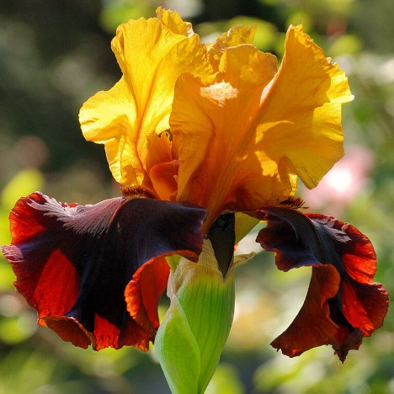 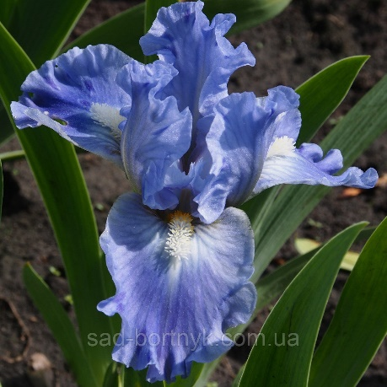 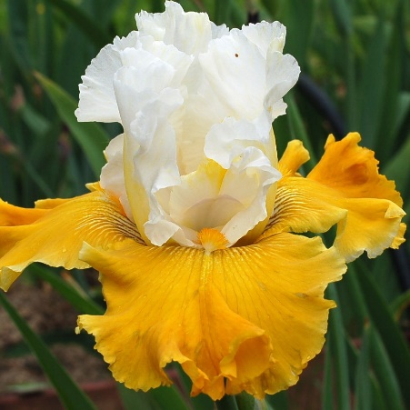 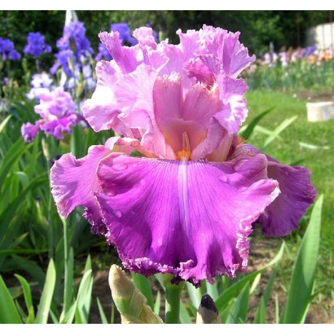

|  |  |
| --- | --- |
| **Практическая работа** | |
| 1. Продумайте будущую композицию. С помощью легких линий сделайте набросок рисунка. Работая над рисованием цветочных лепестков, не забывайте, что ирис далек от идеальной симметрии и именно в этом его прелесть.   <https://heaclub.ru/kak-narisovat-cvetok-iris-karandashom-i-akvarelyu-poetapno-dlya-nachinayushhih-kak-narisovat-buket-cvetov-irisov-karandashom>. | https://avatars.mds.yandex.net/get-pdb/879561/e41138f0-45cf-4163-a06f-7d91aaca4c69/s1200?webp=false Как нарисовать букет ирисов карандашом: подготовка наброска рисунка |
| 1. Будьте внимательны, работая над деталями рисунка. Не забывайте о характерных для ириса бородках и жилках. Не пренебрегайте нанесением теней. Наличие затененных участков добавит рисунку глубины и контрастности, сделает его более живым и объемным. | Как нарисовать букет ирисов карандашом: работа над деталями |
| 3. Еще один, достаточно простой, способ нарисовать красивые ирисы. Обратите внимание на цветовое решение рисунка, ведь для ирисов характерно постоянное движение цвета. | Как нарисовать букет ирисов карандашом: 6 шагов |
| 1. ***Рисуем акварелью.*** Сделайте легкий набросок, отметив для себя расположение, форму и размер цветов. С помощью воскового карандаша наведите контуры изображения. Линии должны быть толстыми и четкими. Их назначение — не дать краске растечься и сохранить границы каждого отдельного элемента.   Прорисуйте листья и стебли (карандаш восковый). | Фото17 Цветок ирис: рисунок карандашом и акварелью |
| 1. Слегка увлажните середину одного из лепестков с помощью кисточки и чистой воды. Раскрашивайте лепестки, работая с двумя сочетающимися цветами (см. схему выше). В результате вы получите красивый и естественный градиент, присущий ирисам. На фото используются фиолетовая и синяя краски. | Цветок ирис: рисунок карандашом и акварелью |
| 1. Не закрашенные области лепестков увлажните чистой водой. Раскрасьте бледно желтой или лимонной акварелью. Ближе к основанию лепестка тонкой кистью капните краску цвета охры. Влажная акварель начнет движение, создавая интересный переход. Оттенить желтый можно также оранжевым. Раскрасьте листья. Дайте рисунку высохнуть. Прорисуйте тонкие жилки на листиках. | Цветок ирис: рисунок карандашом и акварелью |
| Готовые рисунки. | Цветок ирис: рисунок карандашом и акварелью http://3.bp.blogspot.com/-UWShKSIFMac/TauiCDTCRgI/AAAAAAAAC7M/SwISHSpWnlQ/s1600/japanese+iris_001.jpg https://i.pinimg.com/736x/15/8b/6f/158b6fddfe912e5ddf5567af95e429d4--flower-watercolor-watercolor-paintings.jpg |
|  |  |